- قومي بتطبيق ما هو مطلوب منك في الفقرات التالية:
- أدرجي عنوان الصفحة Home.
- أدرجي خلفية للصفحة صورة.
- غيري اتجاه الصفحة بالكامل إلى اليمين.
- عنوان رئيسي
- توسيط
- تسطير
- لون الخط أزرق
- اكتبي النص التالي مع مراعاة المطلوب:
- نص متحرك
- لون الخلفية yellow
- خط أفقي
- لون الخط green
مرحبا بكم في موقعنا

منتديات المعلومات

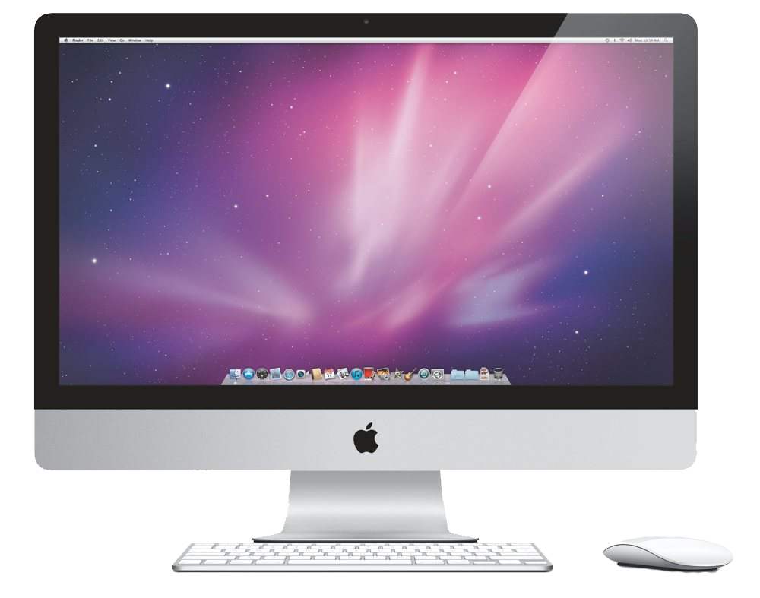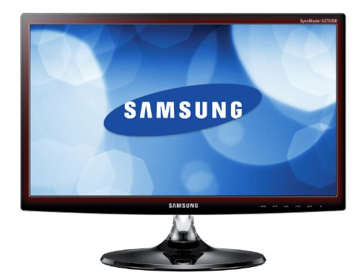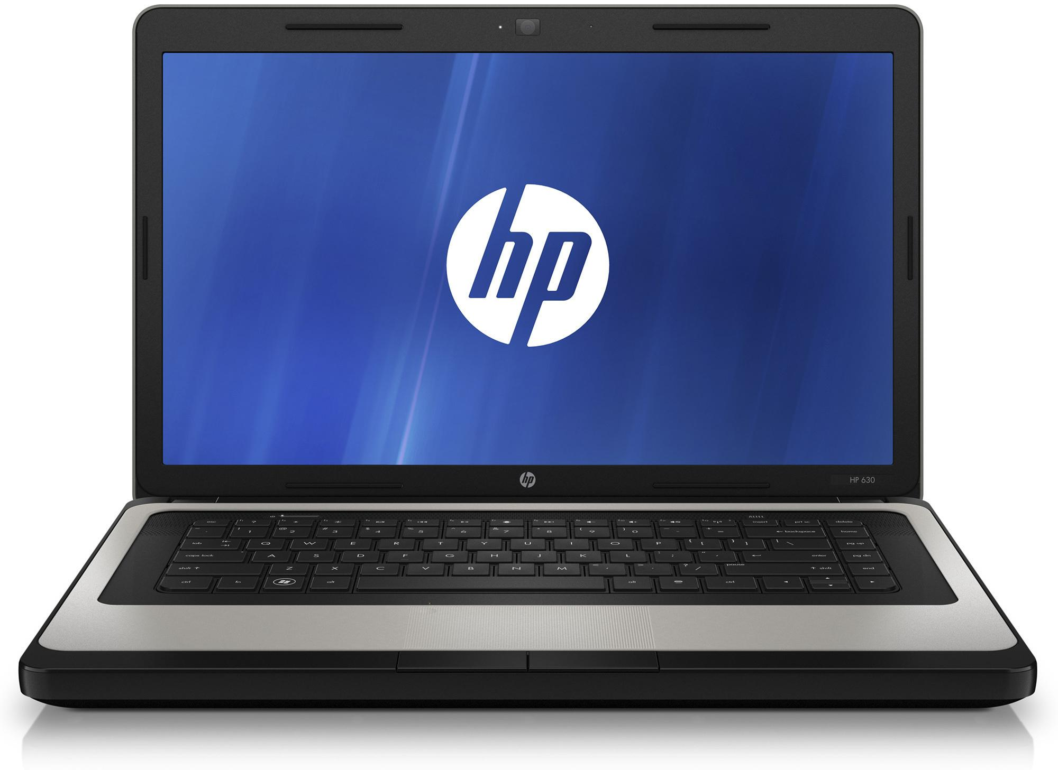

تعريف الحاسب الآلي: هو عبارة عن جهاز إلكتروني يقوم باستقبال البيانات ومن ثم معالجتها ومن ثم تخزينها أو إظهارها للمستخدم بصورة أخرى.


اتصل بي حقوق النشر محفوظة ©
- أدرجي فقرة
- المحاذاة إلى اليمين
- لون الخط Brown
- أدرجي 3 صور متحركة
- المحاذاة إلى الوسط
- الارتفاع = 200
- العرض= 150
- أدرجي صورة كمبيوتر
- المحاذاة إلى اليمين
- الربط باستخدام الايميل
Design@gmail.com
- اربطي الصورة بتويتر
https://twitter.com/
- محاذاة النص إلى اليسار

- قومي بتعبئة الوسوم المستخدمة في هذا التطبيق:
الوسم | الوصف

